Projectvoorstel
- In dit projectvoorstel staan een aantal invulvelden, die één op één overgenomen worden bij het aanmelden van nieuwe projecten bij RVO. Het maximaal aantal tekens van deze velden staat in de beschrijving vermeld – check zelf of het aantal tekens niet wordt overschreden.
- Alle instructies, toelichtende teksten en de toelichting in de bijlagen kan in het uiteindelijke projectvoorstel worden weggehaald.

Project titel | … (maximaal 500 tekens)
Versie/datum | …
Projectnummer | … (optioneel, projectnummer binnen eigen organisatie)

Penvoerder | … (de penvoerder is één van de onderzoeksorganisaties van TKI WT)
Contactpersoon | …
E-mail | …
Telefoonnummer | …

Startdatum: | …
Einddatum: | …

Ook ingediend bij TKI | … (optioneel, in geval van cross-over bij meerdere TKI’s)
NWO of SIA project? | ja/nee (bevestig met “nee” dat het géén NWO of SIA project is,  vul “ja” in als financiering vanuit NWO of regieorgaan SIA komt)

Openbare samenvatting
Maximaal 5.000 tekens inclusief spaties
Geef hier een (publieks)samenvatting van het project. Bij honorering wordt deze tekst gepubliceerd op de website van TKI Watertechnologie en (eventueel) van KIA Landbouw, Water, Voedsel. Beschrijf:
- Aanleiding – wat is de aanleiding van het project, wat is het probleem?
- Doel van het project – wat is het doel van het project, aan welke oplossing wordt gewertkt?
- Activiteiten – wat gaan we concreet doen, en wat is de rolverdeling binnen het project?
- Resultaat – wat levert het project concreet op?
- Beoogde impact –hoe draagt het project bij aan de doelstellingen van TKI Watertechnologie?

Optioneel bij projectvoorstel: voeg alvast een sprekende foto of figuur toe voor op de website.

Doel
Maximaal 5.000 tekens inclusief spaties
Beschrijf de aanleiding en het doel van het samenwerkingsproject.
- wat is de aanleiding van het project, wat is het probleem?
- wat is er al bekend over het probleem? (state-of-the-art/technologie: wetenschappelijk en praktijkkennis)
- aan welke innovatie/vernieuwing wordt gewerkt in het project?
(licht ook toe waarom dit bijdraagt aan de oplossing van het probleem, wie belang heeft bij deze oplossing, en waarom financiering vanuit de overheid nodig is om deze oplossing te bereiken vanwege risico’s of drempels in kennisontwikkeling, implementatie, samenwerking)
- wat is het specifieke doel van het project?
(dit kan zijn ontwikkeling van pre-competitieve kennis, een nieuw of verbeterd concept, methode, werkwijze, product, proces of dienst etc.)

Beoogd resultaat (output)
Maximaal 950 tekens inclusief spaties
Beschrijf het beoogde resultaat (de output van het project).
- wat wordt er concreet opgeleverd?
- voor welke projectpartners zijn de resultaten bestemd?

Impact
Bijdrage aan missie van TKI-Watertechnologie
Kies één MIP van TKI-Watertechnologie:
Aan welke missie en doelstelling van TKI-Watertechnologie levert het project een bijdrage?
- MIP1 Duurzame zoetwatervoorziening
- MIP2 Betrouwbare watertechnologie en -infrastructuur
- MIP3 Circulair water en grondstoffen
- MIP4 Water en energie

Bijdrage aan de Nederlandse Kennis- en Innovatieagenda’s
Vul één primair KIA/MMIP in, en geef optioneel een secundair KIA/MMIP
Aan welke missie en doelstelling van de Nederlandse Kennis- en Innovatieagenda’s (KIA) levert het project een bijdrage (of aan welke sleuteltechnologie)?
Primaire KIA/MMIP: …
Secundaire KIA/MMIP: … (optioneel)

In bijlage 1 staat een lijst met alle KIA’s (Kennis- en Innovatieagenda’s) en MMIP’s (meerjaren missiegedreven innovatie programma’s) en sleuteltechnologieën.
In figuur B1 in bijlage 1 staat een overzicht van het innovatieprogramma en MIP’s van TKI Watertechnologie.
In figuur B2 in bijlage 1 staat de opzet van KIA Landbouw, Water, Voedsel.
Voor verdere informatie zie het Kennis- en innovatieprogramma TKI Watertechnologie 2024-2027 op de website van TKI Watertechnologie, en de websites van de KIA’s.

Verdere toelichting op de impact
Maximaal een half A4
Geef een toelichting op de impact, en beschrijf:
- de relevantie voor de missies Landbouw, Water, Voedsel/Circulaire Economie/Klimaat en energie/…
(en hoe draagt het bij aan de Theory of Change schema’s zoals beschreven in de KIA’s?)
- de relevantie van de kennis/innovatie/vernieuwing voor de sector, wetenschap en maatschappij
- de toepassingshorizon van de innovatie/vernieuwing. Zijn er factoren buiten de invloed van het eigen project in het spel die de toepassing kunnen bevorderen of juist verhinderen?
- wat nodig is om de innovatie/vernieuwing op te kunnen schalen
- of de vernieuwing eventueel kan leiden tot nieuwe bedrijvigheid

TRL
Vul in:
Wat is het TRL-level aan het begin van het project, en het beoogde TRL-level aan het einde van het project?
TRL-level bij start: …
TRL-level bij einde: …

Aanpak en activiteiten
Hoofdlijnen onderzoeks- en ontwikkelingsactiviteiten
Maximaal 500 tekens inclusief spaties
Welke onderzoeks- en ontwikkelingsactiviteiten gaan plaatsvinden in het samenwerkingsproject?

Verdere toelichting
Maximaal een half A4
Geef een verdere toelichting op aanpak en activiteiten, en voeg planning, mijlpalen en beslismomenten toe.

Kennisvalorisatie en -disseminatie
Maximaal een half A4
Beschrijf wie de resultaten van het project gaan gebruiken en hoe hiervoor wordt gezorgd.
Beschrijf de beoogde communicatie-activiteiten naar verschillende doelgroepen (toekomstige gebruikers, wetenschappelijke gemeenschap, overige belanghebbenden).

Organisatie
Geef een toelichting op de samenwerking en organisatie
Maximaal een half A4
Beschrijf de samenwerking en organisatie van het project

Tabel: Overzicht samenwerkingspartners

 | Naam organisatie | Contactpersoon | E-mail | *Type organisatie | *Status
1
2
3
4
5

 | Naam organisatie | *Type activiteiten | Beschrijving rol in project (korte omschrijving)
1 | (zie boven)
2
3
4
5

 | Naam organisatie | Adres | PC + Plaats (+ Land*) | KVK-nummer
1 | (zie boven)
2
3
4
5

*Type organisatie (kies één uit):
- Onderzoeksorganisatie
- MKB
- Grootbedrijf
- Belangenorganisatie/ANBI
- Rijksoverheid
- Provincie
- Gemeente
- Anders overheid
- Overig
*Status bij indienen van projectvoorstel:
E Eerste contact gelegd
M Mondelinge toegezegd
S Schriftelijke intentie
SOW Samenwerkingsovereenkomst getekend
Deze status is ter informatie aan TKI en programmaraad t.b.v. beoordeling van het voorstel
*Type activiteiten (meerdere mogelijk):
FO Fundamenteel onderzoek
IO Industrieel onderzoek
EO Experimentele ontwikkeling
Cash Deelnemer voert géén activiteiten uit, draagt enkel financieel bij met een cash-bijdrage
(Zie voor definities van FO/IO/EO: https://www.rvo.nl/subsidies-financiering/pps-innovatie/definities)

*Land: Vermeld bij buitenlandse bedrijven ook het land.

Projectbegroting
Tabel projectbegroting
Vul per organisatie de projectkosten in, en vermeld het type activiteit.
Als één organisatie betrokken is bij twee type activiteiten (FO/IO/EO), neem dan twee aparte regels op.

Maximale PPS-programmatoeslag per activiteit:
Fundamenteel onderzoek | max. 80% PPS-toeslag
Industrieel onderzoek | max. 50% PPS-toeslag
Experimentele ontwikkeling | max. 25% PPS-toeslag

Projectkosten | Kosten  (k€ excl. BTW) | Type activiteit  (FO/IO/EO)
Personele kosten voor inzet onderzoekers:
- Naam organisatie 1 | … k€
- Naam organisatie 2 | … k€
Materiële kosten en diensten door derden
- Naam organisatie 1 | … k€
- Naam organisatie 2 | … k€
Investeringen in apparatuur en afschrijvingen
- Naam organisatie 1 | … k€
- Naam organisatie 2 | … k€
Eventuele overige kosten
- Naam organisatie 1 | … k€
- Naam organisatie 2 | … k€
Totale projectkosten: | … k€

Projectfinanciering | Subtotaal  (k€ excl. BTW) | Totaal  (k€ excl. BTW)
Cash bijdrage bedrijven: |  | … k€
- Naam bedrijf 1 | … k€
- Naam bedrijf 2 | … k€
In natura bijdrage bedrijven: |  | … k€
- Naam bedrijf 1 | … k€
- Naam bedrijf 2 | … k€
Publieke financiering (waterschap, regio etc.): |  | … k€
- Naam organisatie 1 | … k€
- Naam organisatie 2 | … k€
In natura bijdrage (waterschap, regio etc.): |  | … k€
- Naam organisatie 1 | … k€
- Naam organisatie 2 | … k€
Gevraagde PPS-programmatoeslag: |  | … k€
Totale projectfinanciering: |  | … k€

PPS-programmatoeslag uit jaar: | …
PPS toeslag / totale projectfinanciering | … %

Bijlage 1: Overzicht KIA’s en missies

Lijst met KIA’s en missies
Landbouw, Water, Voedsel - 1A Versterken natuur en biodiversiteit
Landbouw, Water, Voedsel - 1B Versterken en waarderen ecosysteemdiensten
Landbouw, Water, Voedsel - 1C Effectieve en duurzame inzet van Nature Based Solutions
Landbouw, Water, Voedsel - 1D Transitie naar een natuurinclusieve samenleving
Landbouw, Water, Voedsel - 1E Technologie- en datagedreven natuurbeleid en beheer
Landbouw, Water, Voedsel - 2A Land- en tuinbouw binnen de grenzen van de natuurlijke leefomgeving
Landbouw, Water, Voedsel - 2B Verdienvermogen, perspectief & waardecreatie
Landbouw, Water, Voedsel - 2C Weerbare plantaardige productie op een vitale bodem/substraat
Landbouw, Water, Voedsel - 2D Veerkrachtige dierhouderijsystemen
Landbouw, Water, Voedsel - 2E Circulariteit, productie & gebruik duurzame grondstoffen
Landbouw, Water, Voedsel - 2F Energietransitie in de land- en tuinbouw
Landbouw, Water, Voedsel - 3A Toekomstbestendige ruimtelijke inrichting landelijk gebied
Landbouw, Water, Voedsel - 3B Toekomstbestendige inrichting bebouwd gebied
Landbouw, Water, Voedsel - 3C Toekomstbestendig zoetwatersysteem
Landbouw, Water, Voedsel - 4A Een ecologisch en economisch houdbaar landbouw & voedselsysteem
Landbouw, Water, Voedsel - 4B Duurzame verwerking en voedselveiligheid, vers en verwerkt
Landbouw, Water, Voedsel - 4C Alternatieve eiwitten: keten, producten en consument
Landbouw, Water, Voedsel - 4D Duurzaam en gezond voedselaanbod en consumentengedrag
Landbouw, Water, Voedsel - 4E Voedselzekerheid nu en in de toekomst (mondiaal/EU/Nederland)
Landbouw, Water, Voedsel - 4F Meervoudige verwaarding vanaf de agrifoodsector naar food en non-food
Landbouw, Water, Voedsel - 5A Duurzame Noordzee en oceanen
Landbouw, Water, Voedsel - 5B Duurzame rivieren, meren en intergetijdengebieden
Landbouw, Water, Voedsel - 5C Natuurinclusieve landbouw, visserij en waterbeheer in Caribisch Nederland
Landbouw, Water, Voedsel - 5D Duurzame blauwe economie
Landbouw, Water, Voedsel - 5E Aquatische voedselproductie
Landbouw, Water, Voedsel - 6A Duurzame maatregelen voor veilige, weerbare bevaarbare delta's
Landbouw, Water, Voedsel - 6B Verminderen gebruik primaire (bouw)grondstoffen
Landbouw, Water, Voedsel - 6C Veilige, circulaire en klimaatneutrale scheepvaart
Landbouw, Water, Voedsel - ST1. Smart Technology for agri-horti-water-food
Landbouw, Water, Voedsel - ST2. Biotechnologie en Veredeling
Landbouw, Water, Voedsel - ST3. Fermentatie en Bioconversie
Circulaire Economie - MMIP 1: Ontwerpen voor circulariteit
Circulaire Economie - MMIP 2: Circulaire grondstofketens en processen
Circulaire Economie - MMIP 3: Systeemtransitie en acceptatie

Klimaat en Energie - A1 Hernieuwbare elektriciteit op zee
Klimaat en Energie - A2 Hernieuwbare elektriciteitsopwekking op land en in de gebouwde omgeving
Klimaat en Energie - B3 Versnelling energierenovaties in de gebouwde omgeving
Klimaat en Energie - B4 Warmte en koude
Klimaat en Energie - B5 Elektrificatie van het energiesysteem in de gebouwde omgeving
Klimaat en Energie - B+ Circulaire bouw en infrastructuur
Klimaat en Energie - B+ Levensduurverlenging gebouwde omgeving
Klimaat en Energie - B+ Klimaatadaptief, natuurinclusief en omgevingsbewust bouwen
Klimaat en Energie - C6 Grondstoffen en producten voor circulariteit van koolstof
Klimaat en Energie - C7 CO2-vrije industriële energiehuishouding
Klimaat en Energie - C8 Keten- en systeemaspecten
Klimaat en Energie - D9 Emissieloze mobiliteit voor mensen en goederen in 2050
Klimaat en Energie - E10 Netto klimaatneutraal systeem van landbouw en natuur
Klimaat en Energie - E11 Netto klimaatneutraal systeem van landbouw en natuur
Klimaat en Energie - E12 Netto klimaatneutraal systeem van landbouw en natuur
Klimaat en Energie - 13 Een robuust en maatschappelijk gedragen energiesysteem
Klimaat en Energie - Kernenergie
Gezondheid en Zorg - I Leefstijl en leefomgeving
Gezondheid en Zorg - II Zorg in de leefomgeving
Gezondheid en Zorg - III Meedoen en ertoe doen met een ziekte of beperking
Gezondheid en Zorg - IV Kwaliteit van leven voor mensen met dementie
Gezondheid en Zorg - V Betere bescherming tegen gezondheidsdreigingen
Veiligheid - 1 Integrale aanpak van georganiseerde , ondermijnende criminaliteit
Veiligheid - 2 Cyberveiligheid
Veiligheid - 3 Space: Veiligheid in en vanuit de ruimte
Veiligheid - 4 Maritieme hightech voor een veilige zee
Veiligheid - 5 High Tech Landoptreden
Sleuteltechnologieën - geen MMIP van toepassing – zie lijst op volgende bladzijde
Digitalisering - geen MMIP van toepassing
Maatschappelijk verdienvermogen - geen MMIP van toepassing

Lijst met Sleuteltechnologieën
Advanced materials - Construction and structural materials
Advanced materials - Energy materials
Advanced materials - Meta materials
Advanced materials - Optical, electronic, magnetic and nanomechanical materials
Advanced materials - Smart materials
Advanced materials - Soft/bio materials
Advanced materials - Thin films and coatings
Chemical technologies - (Advanced) Reactor engineering
Chemical technologies - (Bio)Process technology, including process intensification
Chemical technologies - Analytical technologies
Chemical technologies - Catalysis
Chemical technologies - Electricity-driven chemical reaction technologies
Chemical technologies - Separation technology
Digital and information technologies - Artificial intelligence
Digital and information technologies - Cyber security technologies
Digital and information technologies - Data science, data analytics and data spaces
Digital and information technologies - Digital Connectivity Technologies
Digital and information technologies - Digital Twinning and Immersive technologies
Digital and information technologies - Neuromorphic technologies
Digital and information technologies - Software technologies and computing
Engineering and fabrication technologies - Additive manufacturing
Engineering and fabrication technologies - Digital manufacturing technologies
Engineering and fabrication technologies - Imaging technologies
Engineering and fabrication technologies - Mechatronics and opto-mechatronics
Engineering and fabrication technologies - Micro electronics
Engineering and fabrication technologies - Robotics
Engineering and fabrication technologies - Sensor and actuator technologies
Engineering and fabrication technologies - Systems engineering
Life science and biotechnologies - Bio-informatics
Life science and biotechnologies - Biomanufacturing and bioprocessing
Life science and biotechnologies - Biomolecular and cell technologies
Life science and biotechnologies - Biosystems and organoids
Nanotechnology - Functional devices and structures (on nanoscale)
Nanotechnology - Micro- and nanofluidics
Nanotechnology - Nanobiotechnology / Bionanotechnology
Nanotechnology - Nanomanufacturing
Nanotechnology - Nanomaterials
Photonics and optical technologies - Optical systems and Integrated photonics
Photonics and optical technologies - Photon generation technologies
Photonics and optical technologies - Photonic/Optical detection and processing
Photonics and optical technologies - Photovoltaics
Quantum technologies - Quantum communication
Quantum technologies - Quantum computing
Quantum technologies - Quantum sensing
Figuur B1: Meerjaren innnovatieprogramma’s (MIP) binnen TKI Watertechnologie, en de Kennis en Innovatie Agenda’s (KIA) waaraan het programma bijdraagt.

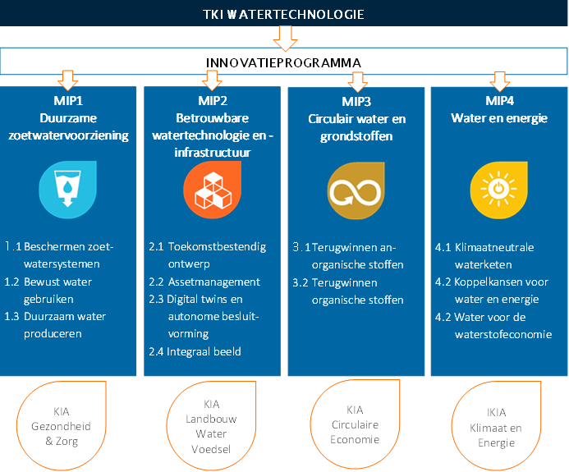

Figuur B2: Opzet van KIA Landbouw, Water, Voedsel met zes missies, bijbehorende innnovatieprogramma’s, en drie sleuteltechnlogieën.

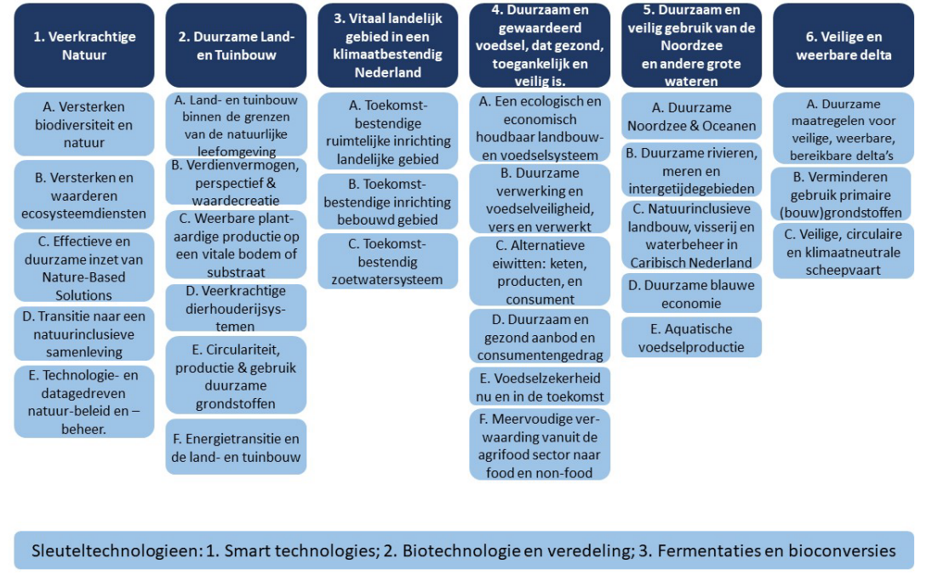
Bijlage 2: Toelichting beoordelingscriteria van TKI Watertechnologie

Beoordelingscriteria
Projectvoorstellen worden beoordeeld door de Programmaraad van TKI Watertechnologie, op de volgende criteria:
1. Passendheid bij de missies en KIA’s
2. Innovatie
3. Impact: maatschappelijk, economisch, wetenschappelijk
4. Kwaliteit voorstel en consortium

Toelichting bij de criteria:
- Passendheid bij de missies/ KIA’s: Wordt het onderwerp genoemd in de missies …? Draagt het initiatief bij aan een of meer van de ambities van de missies …?
- Innovatie: Kan het voorstel leiden tot een vernieuwende aanpak van een maatschappelijk probleem? Betreft het een kansrijke innovatie die anders niet/sterk vertraagd wordt uitgevoerd? Is er een beschrijving van de fase van ontwikkeling van de technologie en is de fase van innovatie nieuw voor de topsector? Zijn er vergelijkbare initiatieven eerder gestart? Bevat het voorstel voldoende motivatie waarom (kennis)investeringen leiden tot een doorbraak? Is er een analyse van de state of art (kennis is al voorhanden) beschikbaar? Is er sprake van innovatieve koplopers en/of betrokkenheid van het MKB?
- Impact: maatschappelijk, economisch en wetenschappelijk: Draagt het voorstel bij aan de oplossing van een maatschappelijke opgave? Draagt het voorstel bij aan de economische kracht van de topsector (export, nieuwe markten)? Draagt het voorstel bij aan ketenbrede samenwerking? Draagt het voorstel bij aan opbouw van expertise? Is er voldoende sprake van verspreiding en ontsluiten van kennis voor derden? Is er sprake van verbeteren toegang naar internationale kennis (opbouw/benutting/netwerk)?
- Kwaliteit voorstel en consortium: Is het voorstel goed geschreven en is de onderzoeksopzet duidelijk? Is het voorstel goed in verhouding met het gevraagde budget? Kan het initiatief worden gerealiseerd binnen dit voorstel? Is er voldoende aandacht voor kennisuitwisseling en -doorwerking? Is de kwaliteit van de projectorganisatie goed? (complementariteit deelnemers, capaciteit deelnemers en organisatie) Samenwerking met bedrijfsleven en overheden: zijn de juiste partijen betrokken?

De beoordeling vindt plaats door toekenning van een score voor elk onderdeel:
5 = excellent, 4 = goed, 3 = voldoende, 2 = onvoldoende, 1 = slecht

